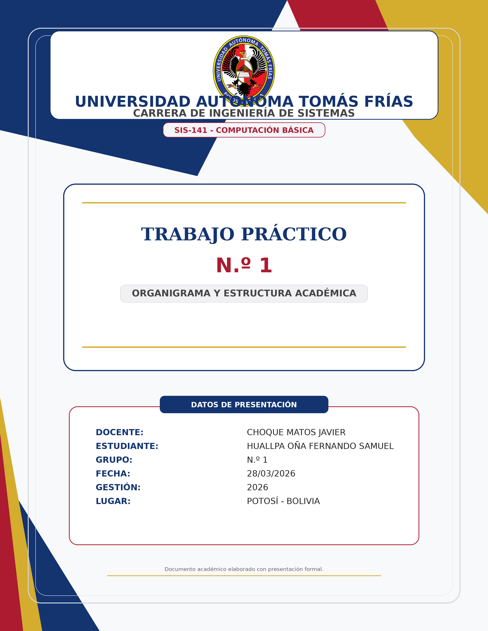

SIS-141 - PRÁCTICA N.º 1
Nombre: HUALLPA OÑA FERNANDO SAMUEL Grupo: N.º 1 Gestión: 2026
________________________________________________________________________________
